**Opdracht: Maak een planning en aanpak voor jouw Text-Based Game**

**Doel van de opdracht**

Aan het einde van deze opdracht heb jullie een duidelijk plan voor jouw text-based game in de challenge week 1. Dit plan helpt je om georganiseerd te werken, jouw tijd goed in te delen en een game te maken waar je trots op kunt zijn.

**Stap 1: Bedenk een concept**

Beantwoord de volgende vragen om het idee voor jouw game te bedenken:

1. **Wat voor soort game willen jullie maken?**  
   (Bijvoorbeeld: een avonturenspel, quiz, puzzelspel, simulator.)

We willen een simulatie/tycoon game maken.

1. **Wat is het doel van jullie game?**  
   (Bijvoorbeeld: een schat vinden, een raadsel oplossen, of zoveel mogelijk punten scoren.)

Het doel van de game is om steeds meer geld te verdienen door upgrades te kopen, nieuwe valuta vrij te spelen en nieuwe systemen te ontdekken.

1. **Wat maakt jullie game leuk of uniek?**  
   (Bijvoorbeeld: een grappig verhaal, spannende keuzes, of verrassende wendingen.)

Onze game is uniek omdat je met een “rebirth”-systeem opnieuw kunt beginnen met bonussen, waardoor je oneindige progressie en steeds nieuwe strategieën krijgt.

Schrijf de antwoorden op in maximaal 5 zinnen.

**Stap 2: Maak een planning**

Verdeel jullie werk over de week. Gebruik de tabel hieronder als voorbeeld:

**NAAM TEAMLID 1:** [Nick Pauel]

| **Dag** | **Wat ga je doen?** | **Doel** | |
| --- | --- | --- | --- |
| Dag | Wat ga je doen? | | Doel |
| Dinsdag | Bedenk het concept en schrijf het plan. | | Ideeën voor de game noteren |
| Woensdag | Begin met de basis van je game. | | Een werkend script met input en output van de speler. |
| Donderdag | Voeg een functie toe aan je game. | | Je game wordt interactiever en spannender. |
| Vrijdag | Test en verbeter je game. | | Zorg dat je game goed werkt zonder fouten. |
| Maandag | Voeg creatieve details toe en bedenk wat je de volgende challenge week wil oppakken. | | De start van een game waar je trots op bent en die je kunt laten zien aan anderen. |

**NAAM TEAMLID 2:** [Lorenzo Van Der Horst]

| **Dag** | **Wat ga je doen?** | **Doel** | |
| --- | --- | --- | --- |
| Dag | Wat ga je doen? | | Doel |
| Dinsdag | Bedenk het concept en schrijf het plan. | | Een duidelijk idee en een plan om aan de game te werken. En een flowchart maken van onze game |
| Woensdag | Begin maken met de basis van je game. | | Een werkend script met input en output van de speler. |
| Donderdag | Toevoegen van functies aan de game. | | De game wordt interactiever en spannender. |
| Vrijdag | Testen en verbeteren van de game. | | Zorg dat de game goed werkt zonder fouten. |
| Maandag | Toevoegen van creatieve details en bedenk wat we de volgende challenge week willen oppakken | | De start van een game waar je trots op bent en die je kunt laten zien aan anderen. |

**Stap 3: Bepaal de technische details**

Maak een lijstje van de programmeerconcepten die je in Arch 1 hebt geleerd en in deze game kan toepassen. Denk aan:

* Input van de speler (bijvoorbeeld input() gebruiken).

de speler kan keuzes maken, zoals welke upgrade hij wil kopen of of hij een rebirth wil doen.

* Beslissingen maken (bijvoorbeeld if/else-structuren).

de game controleert of de speler genoeg geld heeft om upgrades te kopen of nieuwe systemen vrij te spelen.

* Herhaling toevoegen (bijvoorbeeld while-loops).

het spel blijft doorgaan en genereert steeds inkomsten totdat de speler stopt.

* Heb je al meer ervaring met programmeren, bedenk dan welke concepten je kunt gaan toepassen in deze game.

Schrijf minstens **drie dingen** op die je gaat toepassen.

**Stap 4: Bedenk uitbreidingen**

Als je tijd over hebt, wat zou je dan willen toevoegen? Bijvoorbeeld:

* Een rebirth systeem waardoor de game oneindig door kan gaan
* Uitbreiden met meer upgrades en meer soorten valuta
* Een leaderboard maken voor de mensen di het meeste geld hebben bijv.

Schrijf **minstens één idee** op. Mocht het niet lukken de uitbreiding deze challenge week toe te passen, neem dit idee dan mee naar de volgende challenge week.

**Inleveren**

Lever jouw planning en aanpak (in max. 1A4) uiterlijk **aan het einde van de eerste dag** in bij jouw docent. Zorg dat het document er netjes uitziet en dat je jouw ideeën duidelijk hebt uitgewerkt.

Veel succes!

1. de normale flowchart

1. de overzichtelijk flowchart

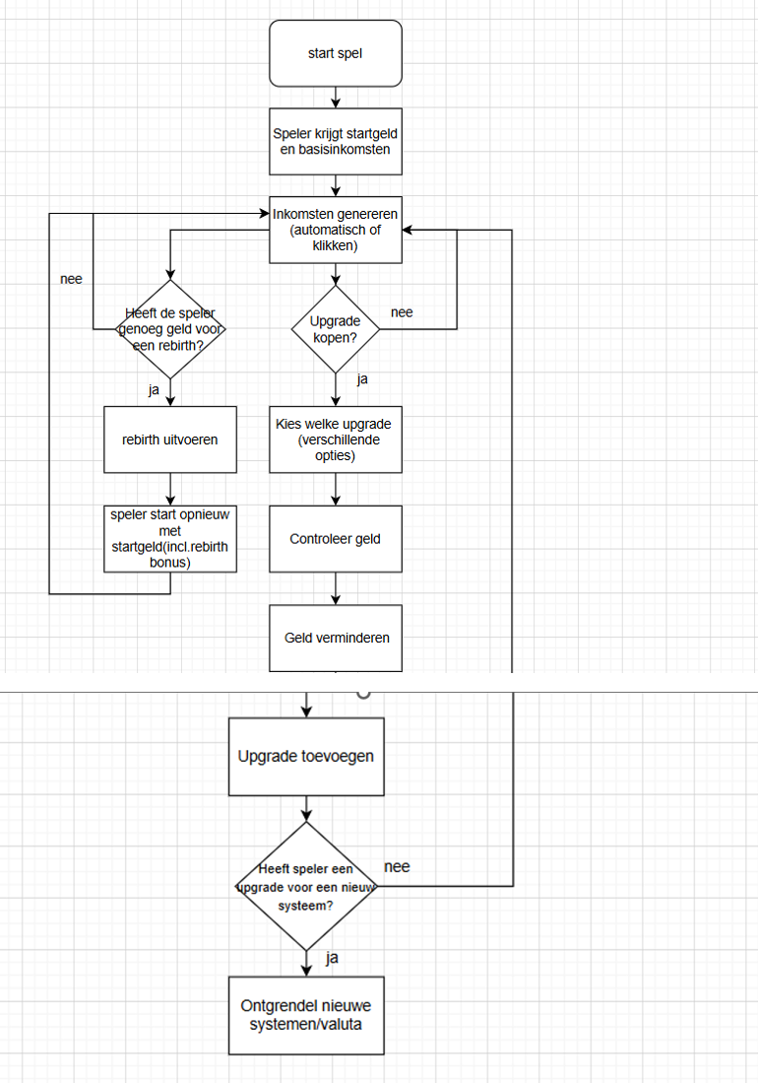

Mine simulator

Drill Startprijs Productie/sec Prijsfactor

Iron Drill 10 +1/sec x1.5

Copper Drill 50 +5/sec x1.55

Silver Drill 120 +12/sec x1.6

Gold Drill 300 +30/sec x1.65

Platinum Drill 700 +70/sec x1.7

Diamond Extractor 1500 +150/sec x1.75

Ruby Extractor 3000 +300/sec x1.8

Emerald Excavator 6000 +600/sec x1.85

Sapphire Excavator 12000 +1200/sec x1.9

Mythril Extractor 25000 +2500/sec x2.0

Rebirth-upgrades (permanent)

Upgrade Kosten (RP) Effect per level

Mining Efficiency 1 +10% goud/sec

Upgrade Discount 1 -10% normale upgrade kosten

Team Boost 2 Start elke run met +1 Iron Drill

Resource Multiplier 3 +10% productie voor alle drills

Auto Start Bonus 3 Start elke run met +500 goud

Je kunt een formule gebruiken zoals:

Geld voor volgende RP

=

𝐷

⋅

𝑟

huidige RP

Geld voor volgende RP=D⋅r

huidige RP

Waarbij:

D = basisdrempel voor de eerste RP (bijv. 10.000)

r = groeifactor (>1, bijv. 2 of 2.5)

huidige RP = hoeveel RP de speler al heeft verdiend

Voorbeeld:

Eerste RP: 10.000 goud → 1 RP

Tweede RP: 10.000 * 2 = 20.000 extra goud → 2e RP

Derde RP: 10.000 * 2^2 = 40.000 extra goud → 3e RP

Vierde RP: 10.000 * 2^3 = 80.000 extra goud → 4e RP

De speler moet steeds meer geld sparen om de volgende RP te krijgen → natuurlijke progressie en uitdaging.